2022年6期

PubMed数据库的检索技巧

1、检索词自动匹配功能
对输入的有实际意义的检索词、短语，系统会自动进行词语的匹配转换，并返回检索结果。
匹配原理 输入的检索词、短语依次在多个词表（MeSH转换表、刊名转换表、著者转换表、著者索引表、合作者转换表及合作者索引表）中进行搜索、比对，并自动转换为相应的MeSH词、刊名或著者，再将短语、构成短语的单词分别在所有字段中检索，输出检索结果。
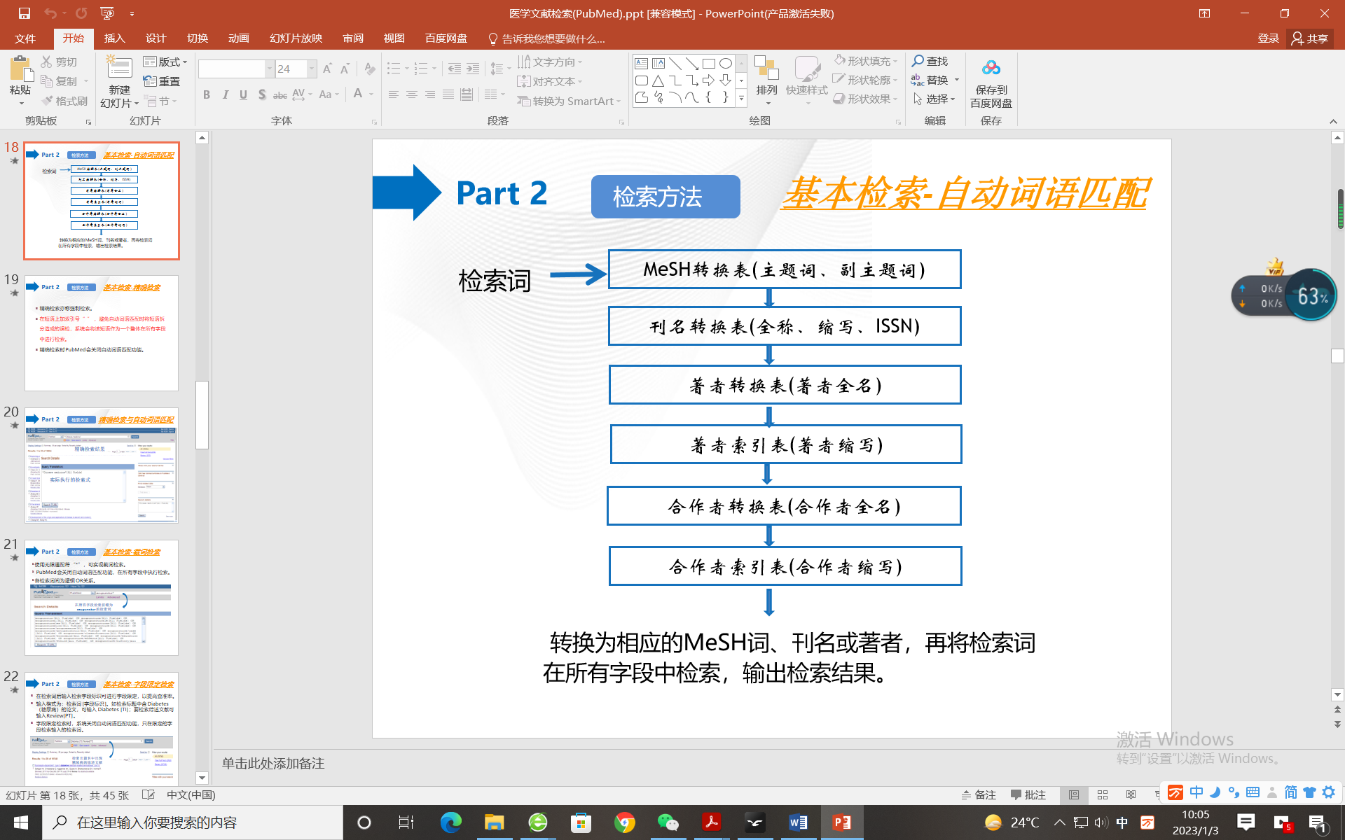
转换为相应的MeSH词、刊名或著者，再将检索词在所有字段中检索，输出检索结果。
2、著者检索
在检索框中输入著者姓名时，通过“自动词语匹配”，系统会自动执行著者检索。
检索2002年前的论文时要求姓前名后，姓用全称，名用首字母缩写。
2002年以后的论文还可用姓和名的全称检索，且前后顺序不限。
使用著者字段进行限定检索可实现特殊的检索要求。如检索某著者作为第一作者或排名最后的作者发表的论文时，即可用字段限定检索来实现。
输入Huang w[1AU]，可检索出Huang w作为第一作者发表的文献；
输入Huang w[LASTAU]，可检索出Huang w作为排名最后的作者发表的文献。

3、期刊检索
在检索框中输入刊名全称、标准的MEDLINE刊名缩写或期刊的ISSN时，通过“自动词语匹配”，系统会自动检索出该刊被PubMed收录的文献。
当刊名与MeSH词相同时，如Blood、Cell、Cancer等，采用刊名字段限定检索，可避免自动词语匹配造成的误检。如输入Blood[TA]，即可检索出期刊Blood被PubMed收录的所有文献。

行业快迅

嘉兴市图书馆：打造“听阅一体”数字阅读服务，助力精神共富

国际图联2022年颁布的《公共图书馆宣言》中提出：“公共图书馆必须向由于各种原因不能利用其常规服务和资料的人，如少数语言群体、残疾人、缺乏数字或计算机技能的人、读写能力较差的人、医院病人及服刑人员等，提供特别服务和资料。”全中国约有3.5亿人无法进行正常的文字阅读，包括缺少视觉能力的盲人、老年人，以及缺少读写能力的儿童和文盲等。然而当前，图书馆提供的大部分服务是基于文字阅读的，如何弥补这些群体的缺憾，消除阅读障碍者的痛点，成为图书馆亟需思考的问题。
嘉兴市图书馆通过业务数据调研发现，0-14岁读者阅读需求强烈；55岁及以上读者的阅读服务有待优化；此外，图书馆内的盲文图书数量有限，实际借阅情况较差。而46%的人会使用“听”的方式获取信息，在听的过程中，遇到过优质资源查找难、资源需收费或是网络信号差等问题。基于这些实际情况，嘉兴市图书馆联合业界专家打造的“声音盒子”应运而生。
耳“听”八方，填平传统阅读漏洞
“离离原上草，一岁一枯荣。野火烧不尽，春风吹又生。”真神奇！一只软萌可爱的小黄狗正感情充沛地朗诵古诗，围坐一旁的四位小读者正聚精会神地听着。这一幕发生在嘉兴市图书馆少儿部，自面向儿童的“声音盒子”推出以来，已有百余户家庭将这只外型可爱的小狗借回了家。
“声音盒子”为不方便“看”书的群体定制听书资源，根据用户需求有多个版本可以选择。目前针对婴幼儿、小学生、老年人开发了三个系列，每个系列至少有20种盒子可供外借，每种盒子内含至少50种声音资源，包括有声书、广播剧、故事演绎、养生知识、音乐、诗词、戏曲等。
安全便捷、内容丰富的“声音盒子”首批发布近3000台，自今年1月推出以来，已外借3513台，相当于外借图书10万余册。不少读者通过“声音盒子”畅享阅读，体会到图书馆利用技术进步实现“自由与平等”的理念。嘉兴市图书馆馆长沈红梅表示：“图书馆结合不同群体的心理特征和阅读需求，邀请专家团队精心挑选健心、益智的资源收录于‘声音盒子’，读者可以通过借阅，将知识带回家。”
书“音”入村，文化惠民均等化发展
今年10月15日，随着“声音盒子”老年版在秀洲区王店镇南梅村礼堂书屋正式发布，养生知识与文化休闲来到了不方便出行的农村老人身边。经过志愿者的耐心指导，村民李张林很快学会了使用“声音盒子”。他说，年纪大了，视力下降，已经十多年没看书看报了。“声音盒子”为村里的老人们带来了重拾阅读的信心和希望。
近年来，嘉兴在全市行政村积极组建“农民读书会”，在推进农民精神富有的路上硕果累累。“农村读书会”让一个人读书变成了一群人共读，构建了全新的乡村阅读风尚。嘉兴市图书馆拥有完善的城乡一体化公共图书馆服务体系，“声音盒子”的加入让“农民读书会”书声琅琅，阅读氛围浓厚。
书香不怕巷子深。“声音盒子”在嘉兴全市72个图书馆总分馆进行实物展示和推荐，支持总分馆通借通还，针对不便到馆的读者提供全城免费送货上门、快递、邮寄等服务。“声音盒子”无需联网即可支持AI互动和SOS应急功能，这个亮点得到了许多读者的点赞。定期，图书馆馆员会到基层分馆提供一对一的免费借阅服务和使用辅导服务。“声音盒子”让图书馆基层分馆馆藏趋于数字化、多元化，更是推动了公共文化服务进一步实现普惠化、均等化发展。
兼“听”则明，尽显数字包容
针对视障群体开发的“声音盒子”可联网，自带收音机、记事本、闹钟、录音等实用功能。数据库资源定期更新，以盲人读物融合数字化传播平台，为视障群体打开阅读之门。 此外，嘉兴市特殊 教育学校将“声音盒子”用于智障学生的感统训练，充实了学校图书馆的馆藏类型，也创新拓展了针对特殊孩子的日常教学方式。
信息时代，嘉兴市图书馆以“夕阳红E族”信息素养提升培训、“红枫阅读会”等活动为载体，面向老年人提供公益性数字化服务。“声音盒子”专场活动让“听”这种新颖的阅读方式在老人们之间推广传播。老人们的乐龄生活多了一份来自社会的温暖，以及畅享数字冲浪的欢畅。
“声音盒子”将不同群体喜闻乐见的资源音频化，通过资源、人才、技术的有机整合，缩小了弱势群体与社会的数字鸿沟，将高品质的数字资源送进千家万户，助推全民共享技术发展的成果。
公民有效参与国家的民主发展有赖于良好的社会教育以及自由地享受文化权利、及时获取信息。嘉兴市图书馆开发的“声音盒子”为不方便“看”书的读者击破了屏障，实现阅读无障碍。下一步，嘉兴市图书馆将从“声音盒子”的外观质量、操作便利性、资源丰富性、需求满足度、读者意见等方面进行评估，进一步优化其内涵，拓展其外延，加强资源供给方式精准化，打造完善的“听阅一体”数字阅读服务，让更多特殊群体切实获得平等享受公共文化服务的权利。
精神共富的路上，有“阅读”，也有“听读”；有我，更有你。

”
医苑动态

公立医院高质量发展评价有了操作手册

12月22日，国家卫生健康委办公厅公布《公立医院高质量发展评价指标（试行）操作手册（2022版）》，此举旨在保证高质量发展评价工作标准化、规范化。
今年7月，国家卫生健康委会同国家中医药局印发《公立医院高质量发展评价指标（试行）》《公立中医医院高质量发展评价指标（试行）》，制定党建引领、能力提升、结构优化、创新增效、文化聚力5个方面的指标。
国家卫生健康委医政司相关负责人介绍，为了更好地明确公立医院高质量发展评价指标的数据统计口径，《操作手册》给每个指标赋予释义，主要包括指标属性、计量单位、指标定义、计算方法（或评价方法）、指标说明、指标意义、指标导向、数据来源等内容，所有序号与《评价指标》中的序号保持一致。在获取相关资料时，优先使用国家卫生健康委相关系统及公立医院绩效考核管理平台已有数据；不能通过上述渠道获取的，由医院通过“公立医院绩效考核与高质量发展评价平台”报送，并与公立医院绩效考核相关数据同步采集、质控、计算、分析。
据介绍，今后，国家卫生健康委将使用《评价指标》对公立医院高质量发展试点医院的高质量发展成效进行评价分析，研究适用于各级各类公立医院高质量发展评价参考指标值或指标值区间。各省份可根据反馈数据，按照属地化管理原则，对辖区内公立医院高质量发展情况进行评价。在评价过程中，可综合考虑本地工作重点，以及各级各类公立医院特点和发展阶段，有针对性地制订评价要求和参照标准，以更好地引导公立医院实现高质量发展。
据介绍，公立中医医院高质量评价相关操作手册将另行制订印发。。

经常跑步会得“跑步膝”吗？

跑步是一项大众运动，但也有人担心，经常跑步会造成膝关节磨损等，对膝盖不好。经常跑步会得“跑步膝”吗？在运动和日常生活中，我们应该如何保护膝关节？
北京大学第三医院运动医学科主任医师杨渝平介绍，其实临床上没有“跑步膝”这一概念，如果感觉到膝关节不适，一般是软骨损伤、肌腱末端病、滑膜炎等，此时应注意休息，暂时不要运动，直到疼痛减弱或者消失为止。其实，只要运动量控制好了，跑步很少造成损伤。所有的运动都要适度，量力而行非常重要。
膝关节是人体运动最多、负重最大的关节之一。专家提醒，无论是跑步还是其他运动，要尽量选择专业的运动场地和运动装备，尽量按照标准、专业的动作去训练，运动前做一些热身运动、运动后做一些拉伸和放松，从而减少运动伤害和受伤几率。若膝关节发生扭伤，有条件的应进行冰敷，并及时到医院进行检查治疗，以免耽误病情。
日常生活中如何保护膝关节、预防膝关节损伤？杨渝平表示，膝关节并非靠护具去保护，而是靠肌肉去保护。平时应多训练肌肉力量，以及反应性、灵敏性等等。静蹲是一种非常适合普通人群，尤其是老年人的锻炼方法，主要锻炼股四头肌肌肉力量。具体方法为背靠墙，双足分开、与肩同宽，身体呈现下蹲姿势，使小腿长轴与地面垂直。大腿和小腿之间的夹角不要小于90度，一般每次蹲到无法坚持为结束，休息1—2分钟，然后重复进行，每天重复3—6次为最好。

